3.6 带电粒子在匀强磁场中的运动（课时1）
班级 姓名
【目标导学】
1．理解洛伦兹力对粒子不做功..
2．熟练掌握带电粒子在匀强磁场中的匀速圆周运动的基本规律
3．知道质谱仪及回旋加速器的基本构造．工作原理及用途
【课前预习】
1、洛伦兹力的大小和方向如何确定，洛伦兹力有什么特点？

2、带电粒子重力不计，以一定的初速度平行射入匀强磁场的作什么运动？

3、如图所示，带电粒子重力不计，以一定的初速度垂直射入匀强磁场。
①粒子受到的洛伦兹力的和粒子的速度方向有什么样的关系？在图中画出洛伦兹力。

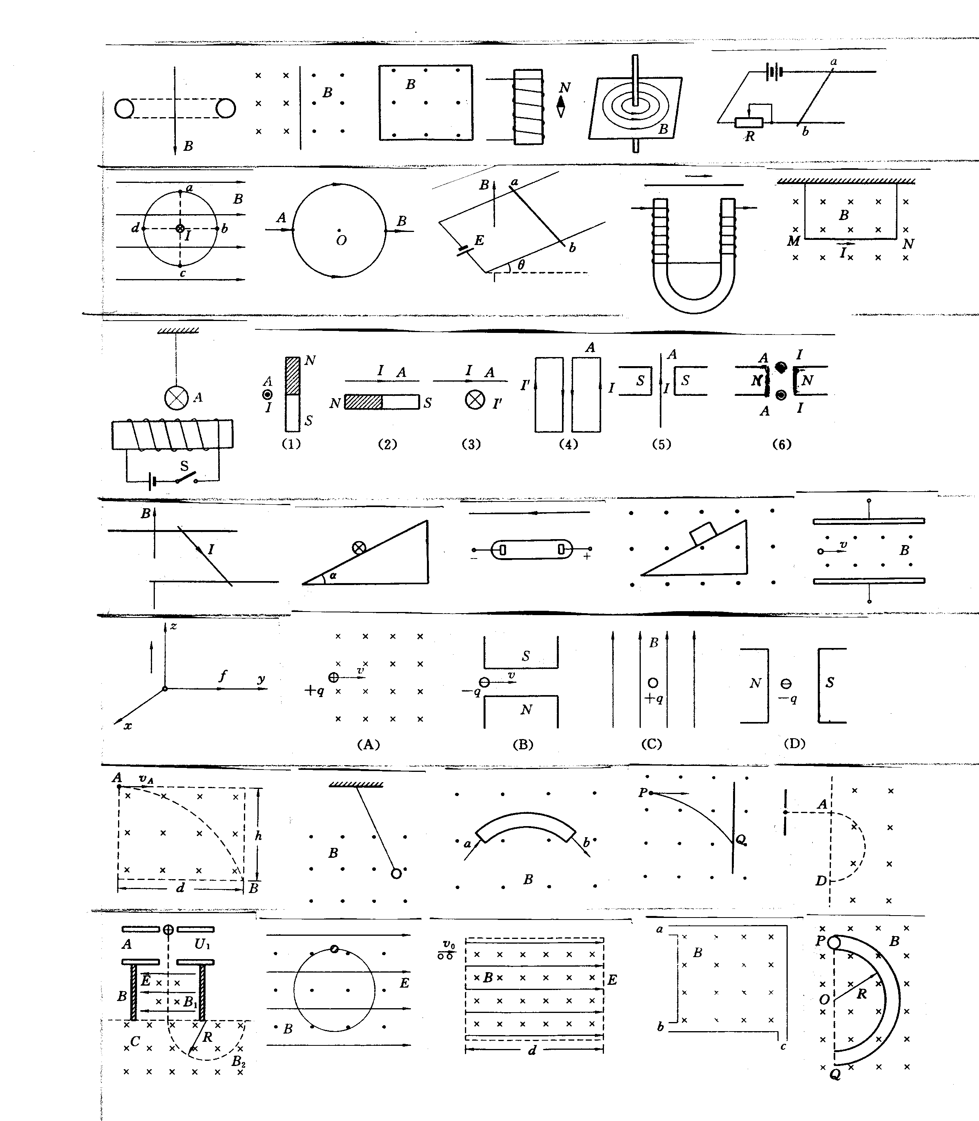
②洛伦兹力对粒子的运动有什么影响？

③ 大致描绘运动轨迹，定性确定粒子运动特征。

【新课教学】
一、带电粒子在匀强磁场中的运动（重力不计）
讨论预习问题3带电粒子以一定的初速度垂直射入匀强磁场运动规律。

1．圆周运动的半径

2．圆周运动的周期

例1：已知氢核与氦核的质量之比 ｍ_{１}∶ｍ_{２}＝１∶４，电量之比 ｑ_{１}∶ｑ₂＝１∶２，当氢核与氦核以相同的速度垂直于磁场方向射入磁场后分别做匀速圆周运动，
求：氢核与氦核圆周运动的半径之比和周期之比

问题拓展：若它们以相同的动能射入磁场后，其半径之比和周期之比又是多少呢？

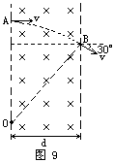
例2、如图所示，一束电子（电量为e）以速度v垂直射入磁感应强度为B，宽度为d的匀强磁场中，穿过磁场时速度方向与电子原来入射方向的夹角是30°，则电子质量是多少? 穿过磁场的时间是多少?

二、应用
1．质谱仪——测量带电粒子质量和分析同位素
【例3】、一个质量为m．电荷量为q的粒子，从容器下方的小孔S1飘入电势差为U的加速电场，其初速度几乎为零，然后经过S3沿着与磁场垂直的方向进入磁感应强度为B的匀强磁场中，最后打到照相底片D上。
求（1）粒子进入磁场的速率；（2）粒子在磁场中运动的轨道半径。
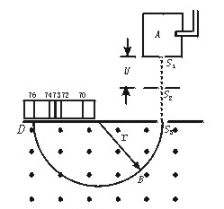

质谱仪知识介绍：
（1）、质谱仪由静电加速极、速度选择器、偏转磁场、显示屏等组成.
（2）、电荷量相同而质量有微小差别的粒子，它们进入磁场后将沿着不同的半径做圆周运动，打到照相底片不同的地方，在底片上形成若干谱线状的细条，叫质谱线，每一条对应于一定的质量，从谱线的位置可以知道圆周的半径r，如果再已知带电粒子的电荷量q，就可算出它的质量.
（3）、质谱仪最初是由汤姆生的学生阿斯顿设计，质谱仪是一种十分精密的仪器，是测量带电粒子的质量和分析同位素的重要工具。

2．回旋加速器：
阅读课本101页 内容回答以下问题
（1）直线加速器
①简述加速原理：

如果加速电压为U, 电荷电量为q , 加速后增加的动能为多少？

②直线加速器的多级加速：多级加速各级电压分别为U₁、U₂、U_{3、}、U₄、…U_{n}、由动能定理可知，带电粒子经N级的电场加速后增加的动能为多少？

③直线加速器缺点：

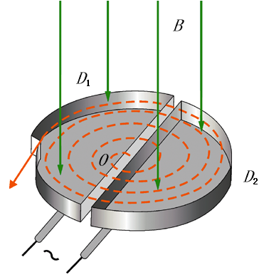
（2）回旋加速器
①由美国物理学家劳伦斯于1932年发明。
②回旋加速器核心部件及其作用分别是什么？

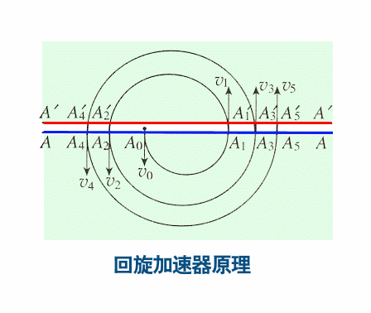

③、D形盒的半径R、带电粒子经加速后的最终能量为多少？

讨论：要提高带电粒子的最终能量，应采取什么措施？（可由上式分析）

例4：1989年初，我国投入运行的高能粒子回旋加速器可以把电子的能量加速到2.8GeV;若改用直线加速器加速，设每级的加速电压为U =2.0×10⁵V，则需要几级加速？

例5、回旋加速器中磁场的磁感应强度为B，D形盒的直径为d，用该回旋加速器加速质量为m．电量为q的粒子，设粒子加速前的初速度为零。求：
（1） 粒子的回转周期是多大？
（2） 高频电极的周期为多大？
（3） 粒子的最大动能是多大？要提高带电粒子的最终能量，应采取什么措施？

【课堂小结】：

【总结反思】：

3.6 带电粒子在匀强磁场中的运动（课时1）
班级 姓名 学号
一、选择题（*为多选）
*1．关于带电粒子在匀强磁场中和匀强电场中的运动，下列说法中正确的是 （ ）
A．沿电场线方向进入电场，电场力对电荷做功，动能一定变大
B．沿磁感线方向进入磁场，磁场力不做功，动能不变
C．垂直电场线方向进人电场，电场力对电荷做功，动能一定变大
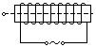
D．垂直磁感线方向进入磁场，磁场力不做功，动能不变
2、一个长直螺线管中，通有大小和方向都随时间变化的交变电流， 把一个带电粒子沿如图所示的方向，沿管轴线射人管中，则粒子将在管中（ ）
A．作匀速圆周运动 B．沿轴线来回振动 C．作匀加速直线运动 D．作匀速直线运动
*3．一带电粒子以垂直于磁场方向的初速飞入匀强磁场后做圆周运动，磁场方向和运动轨迹如图，则可能的是 （ ）
（A）粒子带正电，沿顺时针方向运动，
（B）粒子带正电，沿逆时针方向运动，
（C）粒子带负电，沿顺时针方向运动，

（D）粒子带负电，沿逆时针方向运动。

4．如图所示，水平放置的直线电流I，在导线所在的水平面内有一电子以初速度v₀运动，初速度v₀方向与I的方向一致的电子将（ ）

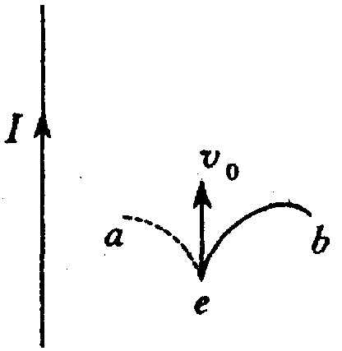
A．沿曲线a运动，其轨迹是圆

B．沿曲线a运动，其轨迹曲线的曲率半径越来越小

C．沿曲线b运动，其轨迹是圆

D．沿曲线b运动，其轨迹曲线的曲率半径越来越大
*5．质子和粒子在同一匀强磁场中做半径相同的圆周运动，由此可知，质子的动能E₁和粒子的动能E₂之比E₁：E₂等于 （ ）
A．4：1 B．1：1 C．1：2 D．2：1
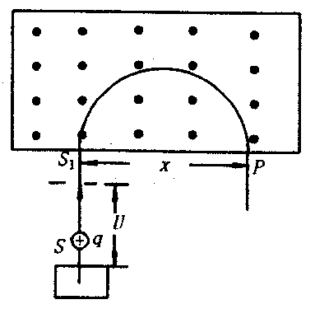
6．质谱仪是一种测定带电粒子质量和分析同位素的重要工具， 它的构造原理如图所示，离子源S产生的各种不同正离子束(速度可看作为零)，经加速电场加速后垂直进入有界匀强磁场，到达记录它的照相底片P上，设离子在P上的位置到入口处S₁的距离为x，可以判断（ ）
A．离子束是同位素，则x越大，离子质量越大
B．若离子束是同位素，则x越大，离子质量越小
C．只要x相同，则离子质量一定相同
D．只要x相同，则离子的荷质比一定相同
*7．关于带电粒子在磁场中的运动，下列说法正确的是 （ ）
A．带电粒子飞入匀强磁场后，一定做匀速圆周运动
B．带电粒子飞入匀强磁场后做匀速圆周运动时，速度一定不变
C．带电粒子飞入匀强磁场后做匀速圆周运动时，洛仑兹力的方向总和运动方向垂直
D．带电粒子飞入匀强磁场后做匀速圆周运动时，动能一定保持不变
*8．经过回旋加速器加速后，带电粒子获得的动能
（ ）
A．与D形盒的半径有关
B．与高频电源的电压有关
C．与两个D形盒间的窄逢的宽度有关
D．与D形盒内磁感应强度有关
二、填空题
9．一初速度为零的带电粒子，经电压为U的电场加速后进入磁感应强度为B的匀强磁场中，已知带电粒子的质量为m，电量为q，则带电粒子所受的洛仑兹力为 ，轨道半径为 。
10．质子和粒子以相同的动能垂直于磁场方向射入同一匀强磁场，它们的运动轨迹半径之比R_{P}：R= ，运动周期之比T_{P}：T= 。
三、计算题
11、质量为$m$，带电量为$q$的带电粒子，以速度$v_{0}$垂直磁场方向进入磁感应强度为B的匀强磁场中，在洛仑兹力作用下做匀速圆周运动，这时带电粒子的运动可等效为一个环形电流，试写出此环形电流的表达式。

12、边长为a的正方形，处于有界磁场如图，一束电子以不同的初速度水平射入磁场后，分别从A处和C处射出，求：从A处和C处射出的电子速度之比和经历的时间之比
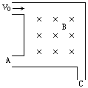

（选做题）13．如图所示，某区域有正交的匀强电场和匀强磁场，电场方向水平向右，磁场方向垂直纸面向里.场强E＝10$\sqrt{3}$N/C.磁感应强度B＝1T.现有一个质量m＝2×10⁻⁶kg，带电量q＝+2×10⁻⁶C的液滴以某一速度进入该区域恰能作匀速直线运动，求这个速度的大小和方向.(g取10m/s²)
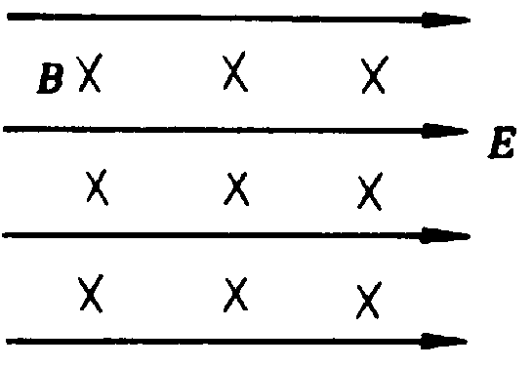

例1、如右图所示，磁感应强度为$B=9\text{.}1´{\text{10}}^{−4}$特的匀强磁场，其方向垂直纸面向里。C、D为垂直于磁场的平面内的两点，它们之间的距离$L=0\text{.}\text{05}$米。有一电子在磁场中运动，它经过C点时的速度$v$与磁场垂直且和CD之间的夹角为$q=\text{30}°$。求：
（1）电子在C点所受的磁场力的方向如何？
（2）若电子在运动过程中还经过D点，则它的速率$v$应是多少？
（3）电子由C到D所经过的时间是多少？
5、如图所示的正方形空腔内充满匀强磁场，磁场方向垂直纸面向外，空腔顶角a、b、c处各有一小空隙。一束质量不等的一价正离子从a处平行空腔边界沿垂直磁场方向射入空腔内，结果有一部分离子从b处射出，另一部分离子从c处射出，那么：
A．从同一空隙处射出的离子具有相同的动能
B．从同一空隙处射出的离子具有相同的速率
C．从同一空隙处射出的离子具有相同的动量
D．从b处与从c处射出的离子的速率之比必定是1∶$\sqrt{2}$
18．如图所示，若有相互垂直的匀强电场和匀强磁场，电场线竖直向下，电场强度为E,磁场方向水平（垂直于纸面向里），大小为B.半径为R的光滑绝缘环上，套着一个质量为m，电量为+q 的带电小球，它可在环上自由滑动，当球由A从静止释放（OA水平）滑到最低点时，球对环的压力是多大？
·
o
A
E
解答：从A到最低点的过程中，动能定理，得：
（Eq＋mg）R=mv²/2
在最低点时，对圆环分析，得：

F_{N}-qvB-mg-Eq=mv²/R
解得:F_{N}=qvB+3(mg+Eq)=3(mg+Eq)+qB$\sqrt{\frac{2(\text{Eq}+\text{mg})R}{m}}$

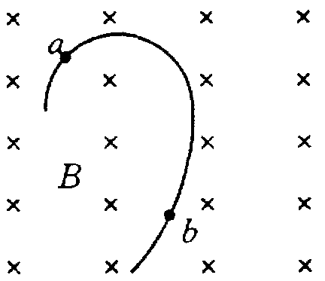
〖例1〗一个带电粒子，沿垂直于磁场的方向射入一匀强磁场，粒子的一段径迹如图所示。径迹上的每一小段都可近似看成圆弧。由于带电粒子使沿途的空气电离，粒子的能量逐渐减小（带电量不变）从图中情况可以确定（B ）

A．粒子从a到b，带正电 B．粒子从b到a，带正电
C．粒子从a到b，带负电 D．粒子从b到a，带负电

*5．把摆球带电的单摆置于匀强磁场中，如图所示，当带电摆球最初两次经过最低点时，相同的量是 （ ）
A．小球受到的洛仑兹力 B．摆线的拉力
C．小球的动能 D．小球的加速度

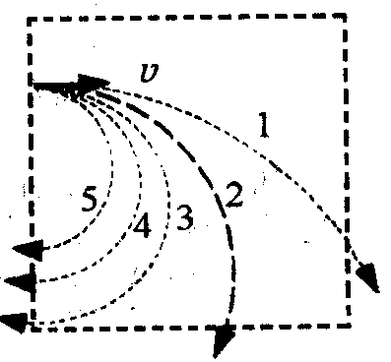
*5．如图所示，一束电子以大小不同的速率沿图示方向飞入横截面是一正方形的匀强磁场，下列判断正确的是 （ ）
A．电子在磁场中运动时间越长，其轨迹线越长
B．电子在磁场中运动时间越长。其轨迹线所对应的圆心角越大
C．在磁场中运动时间相同的电子，其轨迹线一定重合
D．电子的速率不同，它们在磁场中运动时间一定不相同

25、PQ为一根足够长的绝缘细直杆，处于竖直的平面内，与水平夹角为θ斜放，空间充满磁感应强度B的匀强磁场，方向水平如图所示。一个质量为m，带有负电荷的小球套在PQ杆上，小球可沿杆滑动，球与杆之间的摩擦系数为μ（μ<tgθ），小球带电量为q。现将小球由静止开始释放，试求小球在沿杆下滑过程中：
（1）小球最大加速度为多少？此时小球的速度是多少？
（2）下滑过程中，小球可达到的最大速度为多大？
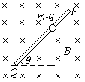
24、质量为m，带电量为q的液滴以速度v沿与水平成45°角斜向上进入正交的匀强电场和匀强磁场叠加区域，电场强度方向水平向右，磁场方向垂直纸面向里，如图所示。液滴带正电荷，在重力、电场力及磁场力共同作用下在场区做匀速直线运动。试求：
（1）电场强度E和磁感应强度B各多大？
（2）当液滴运动到某一点A时，电场方向突然变为竖直向上，大小不改变，不考虑因电场变化而产生的磁场的影响，此时液滴加速度多少？说明此后液滴的运动情况：

1、如图所示的空间存在着水平向左的匀强电场E和垂直纸面向里的匀强磁场B。一个质量为m、带电量为q的小球套在不光滑的足够长的竖直绝缘杆上自静止开始下滑, 则
A．小球的加速度不断减小, 直至为零。
B．小球的加速度先增加后减小, 最终为零
C．小球的速度先增大后减小, 最终为零
D．小球的动能不断增大, 直至某一最大值

